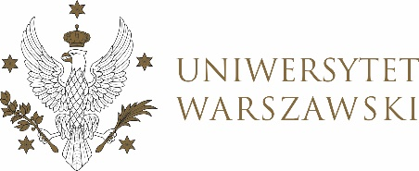

**DZIENNIK UNIWERSYTETU WARSZAWSKIEGO**

RADY DYDAKTYCZNE DLA KIERUNKÓW STUDIÓW

**UCHWAŁA NR 3/2025**

**RADY DYDAKTYCZNEJ DLA KIERUNKÓW STUDIÓW**

**BEZPIECZEŃSTWO WEWNĘTRZNE, CYBERBEZPIECZEŃSTWO, EUROPEISTYKA – INTEGRACJA EUROPEJSKA, ORGANIZOWANIE RYNKU PRACY, POLITOLOGIA, POLITYKA KULTURALNA I ZARZĄDZANIE W KULTURZE, POLITYKA PUBLICZNA, POLITYKA SPOŁECZNA, STOSUNKI MIĘDZYNARODOWE, STUDIA EUROAZJATYCKIE**

z dnia 31 stycznia 2025 r.

**w sprawie zatwierdzenia tematu pracy dyplomowej  
 na kierunku studiów politologia**

Na podstawie uchwały nr 38/2020 Rady Dydaktycznej WNPSM UW z dnia 19 lipca 2020 r. w sprawie szczegółowych zasad procesu dyplomowania na kierunku politologia Rada Dydaktyczna postanawia, co następuje:

§ 1

Rada Dydaktyczna zatwierdza temat pracy dyplomowej na kierunku politologia  
znajdujący się w załączniku nr 1 do uchwały.

§ 2

Uchwała wchodzi w życie z dniem podjęcia.

Przewodniczący Rady Dydaktycznej: *T. Mering*

Załącznik nr 1

z dnia 31 stycznia 2025 r. do uchwały nr 3/2025 Rady Dydaktycznej dla kierunków studiów

bezpieczeństwo wewnętrzne,

cyberbezpieczeństwo,

europeistyka – integracja europejska,

organizowanie rynku pracy,

politologia,

polityka kulturalna i zarządzanie w kulturze,

polityka publiczna,

polityka społeczna,

stosunki międzynarodowe,

studia euroazjatyckie

Temat pracy dyplomowej na kierunku politologia, studia II stopnia (r. a. 2023/2024)

|  |  |  |  |
| --- | --- | --- | --- |
| **Lp** | **Numer indeksu osoby studiującej** | **Temat** | **Promotor** |
| 1. | 409399 | Obrazy Cesarstwa Rosyjskiego w polskich podręcznikach do historii dla szkół maturalnych z okresu reformy minister Anny Zalewskiej | dr mult. hab. P. Załęski, prof. ucz. |